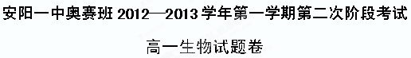
一、选择题（共70分）
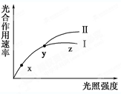
- 如图曲线Ⅰ表示黄豆在适宜温度、CO₂浓度为0.03%的环境中光合作用速率与光照强度的关系。在y点时改变某条件，结果发生了如曲线Ⅱ的变化。下列分析合理的是
A．与y点相比较，x点时叶绿体中C₃化合物含量低
B．在y点时，适当升高温度可导致曲线由Ⅰ变为Ⅱ
C．制约x点时光合作用的因素主要是叶绿体中色素的含量
D．制约z点时光合作用的因素可能是二氧化碳浓度
- 下列关于细胞呼吸的叙述，正确的是
A．细胞呼吸必须在酶的催化下进行
B．人体成熟红细胞不能进行呼吸作用
C．线粒体是进行细胞呼吸的唯一场所
D．叶肉细胞在光照下不进行呼吸作用
- 将一株植物置于密闭钟罩内，在某一光照强度下，测得密闭钟罩内CO₂变化量为零（不考虑微生物的呼吸）。由此不能说明的是
A．植物光合作用消耗的CO₂与呼吸作用产生的CO₂量相等
B．同一叶肉细胞内线粒体消耗的O₂与叶绿体释放的O₂量相等
C．若是农田中的作物处于该光照强度下不能正常生长
D．叶肉细胞光合作用过程中从密闭钟罩内吸收了一部分CO₂
- 下列结构在光下不能产生ATP的是
A．细胞质基质 B．叶绿体内膜
C．叶绿体的类囊体 D．线粒体的内膜
- 下列有关光合作用的叙述，正确的是
A．光反应和暗反应的都需要光 B．光反应和暗反应都需要酶的催化
C．暗反应完成后才有O₂的释放 D．光能转变为有机物中稳定化学能在基粒上完成
- 下列对叶绿体和线粒体结构和功能的叙述正确的是
A．叶绿体中可发生CO₂→C₃→C₆H₁₂O₆过程，线粒体中可发生C₆H₁₂O₆→C₃→CO₂过程
B．ATP和[H]在叶绿体中随水的分解而产生，在线粒体中随水的生成而产生
C．光能转变成化学能发生在叶绿体中，化学能转变成光能发生在线粒体中
D．都具有较大膜面积和复杂的酶系统，有利于新陈代谢高效而有序地进行
- 下列关于植物光合作用和细胞呼吸的叙述，正确的是
A．光合作用和细胞呼吸的第一阶段都有丙酮酸的产生
B．光合作用产生的ATP有一部分用于细胞呼吸
C．光合作用进行的同时不一定都伴随着细胞呼吸的进行
D．光合作用和细胞呼吸都有水分的参与
- 下图表示光合作用和呼吸作用过程中CO₂和［H］的变化。有关叙述正确的是
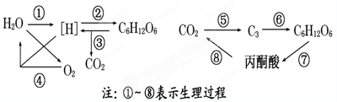
A．过程①发生在叶绿体内的类囊体薄膜上，过程②发生在叶绿体基质中
B．过程③发生在细胞质基质中，过程④发生在线粒体中
C．过程⑤⑥均需要［H］和ATP提供还原剂和能量
D．①③过程产生的［H］都将与氧结合产生水，过程⑧仅在线粒体中进行
- 下列与叶绿体和线粒体有关的说法，正确的是
A．叶绿体增大膜面积的方式与线粒体相同
B．线粒体产生的CO₂被相邻细胞的叶绿体利用至少需穿过12层磷脂分子层
C．叶绿体产生的O₂除供自身利用外，还可被线粒体利用
D．叶绿体中的色素都分布在类囊体薄膜上，酶都分布在基质中
- 有人测定了甲、乙两种植物的叶片在不同温度条件下的光合速率和呼吸速率，并分别与30℃时测定的数据比较，结果如图所示。下列分析中不正确的是
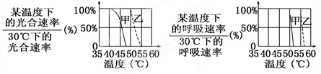
A．温度超过40℃时植物甲的O₂释放量下降
B．温度为55℃时植物乙不能积累有机物
C．植物乙比植物甲更耐高温
D．在47℃时植物甲的光合速率为0，表明植物甲死亡
- 在严寒的冬天，利用温室进行蔬菜种植，可以提高经济效益，但需要调节好温室的光照、湿度、气体和温度，下列措施及方法正确的是
①由于温室内、外温差大，在温室薄膜(或玻璃)上结成一层水膜，要及时擦干，以防透光率降低
②适当的增加光照，以补充冬季阳光不足
③尽量增加空气湿度，以降低植物体内水的蒸腾
④向温室内定期施放二氧化碳气体，以增加光合作用强度
⑤向温室内定期施放氧气，以降低呼吸作用强度
⑥冬季温室内温度要维持恒定
A．①②④ B．①②④⑥ C．②③⑤⑥ D．③④⑥
- 若下图Ⅰ中装置甲与装置乙敞口培养相同数量的小球藻，光照强度对小球藻产生氧气量的影响绘制成曲线如图Ⅱ(净氧量＝光合作用产生的氧气量－细胞呼吸消耗的氧气量)。据图分析，下列叙述不正确的是
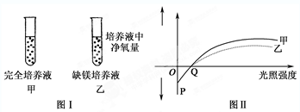
A．P处净氧量为负值，是因为小球藻不进行光合作用，且细胞呼吸消耗氧气
B．Q处净氧量为零，是因为Q处小球藻不进行光合作用
C．甲与乙两管净氧量差异的原因是乙管小球藻叶绿素合成受阻，影响光合作用
D．由图Ⅱ可知，光照强度可影响光合作用强度

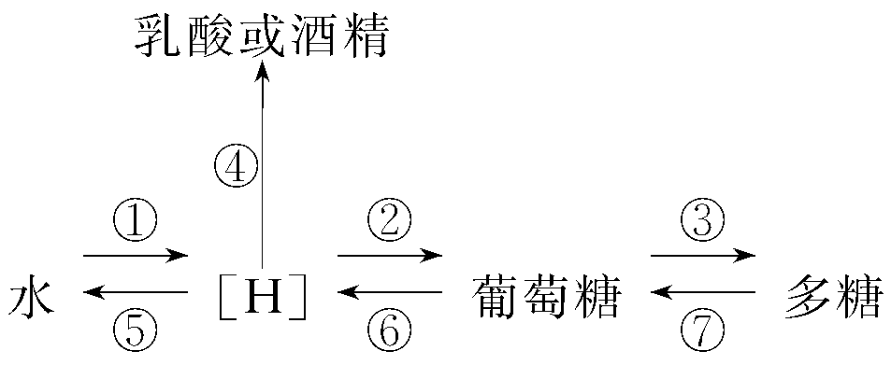
- 如图是[H]随化合物在生物体内转移的过程，下面对其分析不正确的是
A．①产生的[H]可在②过程中将三碳化合物还原
B．[H]经⑤转移到水中，其过程需氧气参与
C．能形成ATP的过程有①②④⑤⑥⑦
D．长在向阳坡上的小麦比背阳坡上的小麦①过程旺盛
- 将某种绿色植物的叶片，放在特定的实验装置中，研究在10℃、20 ℃的温度条件下，分别置于5 klx、10 klx光照和黑暗条件下的光合作用和呼吸作用。结果如下图所示(横坐标为时间，单位：小时)。
对以上结果分析正确的是，该叶片
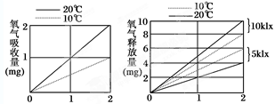
A．20 ℃时的呼吸速率是10 ℃时的4倍
B．在10 ℃、5 klx的光照下，每小时光合作用产生的氧气量是3 mg
C．在5 klx光照下，10 ℃时积累的有机物比20 ℃时少
D．在20 ℃、10 klx光照下，每小时光合作用产生的氧气量是6 mg
- Calvin等人研究光合作用时进行了以下实验：在某种绿藻培养液中通入¹⁴CO₂，再给予不同的光照时间后从培养液中提取并分析放射性物质。预测实验结果是
A．光照时间越长，固定产生的三碳化合物越多
B．在一定时间内光照时间越长，产生的放射性物质的种类越多
C．无论光照时间长短，放射性物质都会分布在叶绿体的类囊体膜上
D．只要给予光照，放射性就会出现在〔H〕中
- 下列关于酶特性实验设计的叙述中，正确的是
A．验证酶的专一性时，自变量是酶的种类
B．验证酶的高效性时，自变量是酶的浓度
C．探究温度对酶活性的影响时，自变量是温度
D．探究酶催化作用的最适pH时，应设置过酸、过碱、中性三组
- 图甲是H₂O₂酶活性受pH影响的曲线，图乙表示在最适温度下，pH＝b时H₂O₂分解产生的O₂量随时间的变化曲线。若该酶促反应过程中改变某一初始条件，以下改变正确的是
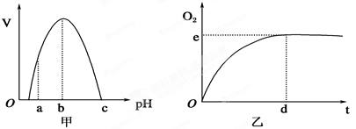
A．pH＝a时，e点下移，d点左移
B．pH＝c时，e点为0
C．温度降低时，e点不移动，d点右移
D．H₂O₂量增加时，e点不移动，d点左移

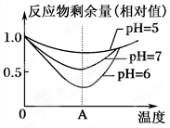
- 下列符合图示含义的是
A．随pH从5升高到7，酶的活性逐渐降低
B．随pH从5升高到7，酶的最适温度不变
C．温度从0～A变化过程中，酶的活性逐渐降低
D．该酶的最适pH为7
- 设计证明生物酶具有催化性、特异性、高效性实验，选用的对照条件分别是
A．化学催化剂，同一物质，自然条件
B．自然条件，不同物质，化学催化剂
C．自然条件，同一物质，化学催化剂
D．化学催化剂，不同物质，自然条件
- 下列有关能量的表述，正确的是
A．正常情况下，生物体的最终能量来源、主要能源物质、储备能源物质、直接能源物质分别是光能、糖类、蛋白质、ATP
B．只有绿色植物可以利用光能
C．动物和人体内，形成ATP的途径只有呼吸作用
D．每克脂肪储能多于每克糖类的主要原因是脂肪分子中含C、H比例高
- 下列对细胞代谢需要的直接能源物质的相关叙述中，正确的是
A．该物质大量产生时一定伴随线粒体对O₂的大量消耗
B．该物质不可能产生，消耗于同一细胞器
C．葡萄糖的跨膜运输不一定消耗该物质
D．人体细胞内贮存有大量的该物质，以适应生理活动的需要
- 下图表示绿色植物细胞内部分物质的转化过程，以下有关叙述正确的是
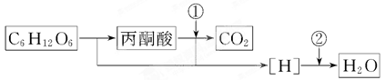
A．物质①②依次是H₂O和O₂
B．图中产生[H]的场所都是线粒体
C．用¹⁸O标记葡萄糖，则产物水中会检测到放射性
D．图示过程只能在有光的条件下进行
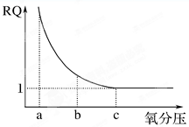
- 呼吸作用对生命活动意义重大，下面关于呼吸作用的叙述正确的是
A．线粒体是有氧呼吸的主要场所，没有线粒体的细胞只能进行无氧呼吸
B．有叶绿体的细胞可以自行合成ATP，因此不需要呼吸作用提供能量
C．动物停止呼吸作用就不能合成ATP，作为生命基本特征的新陈代谢就此终结
D．呼吸作用中有机物的分解必须有水和氧气的参与才能释放储存的能量
- 呼吸熵(RQ)＝呼吸作用释放的CO₂量/吸收的O₂量。下图是生物氧化分解葡萄糖过程中呼吸熵与氧分压的关系，以下叙述正确的是
A．呼吸熵越大，细胞呼吸产生的CO₂越多
B．b点有氧呼吸强度大于a点
C．为延长水果的保存时间，最好将氧分压调至c点
D．c点以后细胞呼吸强度不随氧分压变化而变化
- 下列有关细胞相关生理过程的叙述，正确的是
A．通过酶的催化作用，相同的反应能产生更多类型的产物
B．在植物体细胞中，1分子葡萄糖分解成2分子丙酮酸的反应，既可以在线粒体中进行，也可以在细胞质基质中进行
C．在植物体细胞中，1分子葡萄糖分解成2分子丙酮酸的反应，既可以在有光条件下进行，也可以在无光条件下进行
D．光照密闭瓶中的植物，在瓶中二氧化碳浓度不发生变化时，植物叶肉细胞中ATP的转移方向是由叶绿体基质转移到叶绿体的类囊体薄膜
- 浸入1mol/L KNO₃溶液中的洋葱表皮细胞，会发生质壁分离和自动复原的现象，此过程中没有发生
A．主动运输 B．协助扩散 C．自由扩散 D．渗透作用
- 下列说法正确的是：
①吡罗红使DNA呈现红色，甲基绿使RNA呈现绿色
②健那绿能使活细胞中的线粒体呈现蓝绿色
③果糖能与斐林试剂发生作用生成砖红色沉淀
④脂肪可以被苏丹Ⅲ染成红色
⑤蛋白质与双缩脲试剂发生作用产生紫色反应
A．①②③ B．③④⑤ C．①③⑤ D．②③⑤
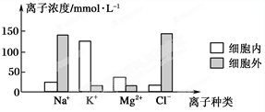
- 离体培养的小肠绒毛上皮细胞，经紫外线诱变处理后，对甘氨酸的吸收功能丧失，且这种特性在细胞多次分裂后仍能保持。下列分析中，正确的是
A．细胞对氨基酸的需求发生变化
B．细胞膜上的载体蛋白缺失或结构发生变化
C．细胞壁的结构发生变化，导致通透性降低
D．诱变处理破坏了细胞中催化ATP合成的相关酶系
- 右图表示一个动物细胞内外不同离子的相对浓度，离子的浓度差是靠主动运输的方式维持的。由图分析可知进入细胞内的物质有
A．K＋和Mg^{2＋} B．K＋和Na＋
C．Na＋和Cl－ D．Mg^{2＋}和Cl－
- 下列关于生物膜和物质运输的有关叙述中，不正确的是
A．细胞膜和液泡膜等生物膜都是选择透过性膜
B．植物细胞的原生质层相当于一层半透膜
C．小分子物质都能通过细胞膜，大分子物质则不能
D．细胞的吸水和失水是水分子顺相对含量的梯度跨膜运输的结果
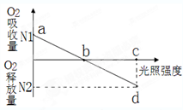
- 生命活动离不开细胞，对此理解不正确的是
A．没有细胞结构的病毒也要寄生在活细胞内增殖
B．单细胞生物体具有生命的基本特征——新陈代谢、应激性、繁殖……
C．多细胞生物体的生命活动由不同的细胞密切合作完成
D．细胞是一切生物体结构和功能的基本单位
- 某植物的光合作用和细胞呼吸最适温度分别为25℃和30℃，右图为该植物处于25℃环境中光合作用强度随光照强度变化的坐标图。下列叙述正确的是
A．a点时叶肉细胞的生理活动只受温度的影响
B．b点时植物才开始进行光合作用
C．若将温度从25℃提高到30℃时，a、d点均上移
D．c点时植物的O₂产生量为N1
- 下列关于细胞学说及其建立的叙述错误的是
A．细胞学说主要是由施莱登和施旺提出的
B．细胞学说的重要内容之一是：动物和植物都是由细胞发育而来的
C．细胞学说认为细胞分为真核细胞和原核细胞
D．细胞学说阐明了细胞的统一性和生物体结构的统一性
- 在使用高倍镜观察酵母菌和大肠杆菌时
A．都可以观察到细胞壁、细胞核
B．都可以观察到核糖体
C．若发现视野上方较暗下方较亮，应调节反光镜
D．在低倍镜观察之后，直接换上高倍物镜
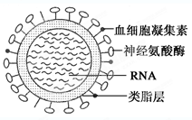
- 2010年8月10日世界卫生组织宣布甲型H₁N₁病毒的传播基本上接近尾声。甲型H1N1流感病毒的H和N分别指的是病毒表面的两大类蛋白质——血细胞凝集素和神经氨酸酶，病毒结构如图所示。下列叙述正确的是
A．病毒属于生命系统的结构层次
B．甲型H₁N₁流感病毒仅含核糖体一种细胞器
C．病毒表面的两类蛋白是在宿主细胞的核糖体上合成的
D．甲型H₁N₁流感病毒只能进行无氧呼吸
- 细胞的结构与功能相适应是生物学的基本观点，下列叙述中不能体现该观点的是
A．哺乳动物成熟的红细胞内没有细胞核和细胞器，内含丰富的血红蛋白
B．精子很小，尾部含有大量的线粒体
C．同一种植物，生长在背阳区的叶绿体比向阳区的叶绿体大且多
D．蛋白质合成旺盛的细胞中核糖体的数量明显增加
- 下列关于生命系统的结构层次的说法正确的是
A．生物圈是地球上最基本的生命系统和最大的生态系统
B．生物大分子如蛋白质、核酸，不是生命系统的结构层次
C．病毒没有细胞结构，它的生命活动与生命系统没有关系
D．各层次的生命系统层层相依，具有相同的组成、结构和功能
- 下列对于生物模型建立的完整过程的认识，错误的是
A．科学家根据观察的现象和已有的知识提出解释某一生物学问题的假说或模型，用现象和实验对假说或模型进行检验、修正和补充
B．一种模型最终能否被普遍接受，取决于它能否与以后的现象和实验结果相吻合，能否很好地解释相关现象
C．生物膜的流动镶嵌模型完美无缺
D．随实验技术的不断创新和改进，对膜研究更加细致入微，有利于更完善地解释细胞膜的功能
- 如果把细胞搅碎，细胞将死亡；如果把病毒搅拌，病毒也将失去活性。这说明
A．细胞和病毒失活是因为破坏了它们的化学成分
B．单细胞生物和病毒对环境的适应能力很差
C．细胞和病毒被搅拌后都失活，可见两者的结构特点一致
D．细胞和病毒都要有一定的结构基础，才能完成正常的生命活动
- 在可溶性还原糖、脂肪、蛋白质的鉴定实验中，对实验材料和实验操作过程的叙述正确的是
A．甘蔗中含有较多的糖且近于白色，可用于进行可溶性还原糖的鉴定
B．脂肪鉴定实验中要用蒸馏水洗去浮色后在显微镜下观察花生子叶切片
C．将斐林试剂加入葡萄糖溶液中立即出现砖红色沉淀
D．蛋白质鉴定时应先向样液中加入1 mL双缩脲试剂A液，摇匀后再加B液4滴，且不能过量
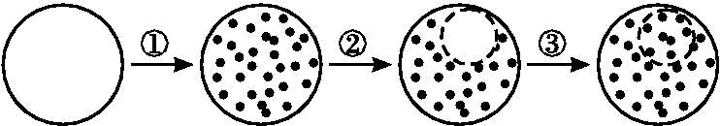
- 对某动物细胞进行荧光标记实验,如下示意图所示为其基本过程。
①用某种荧光染料标记该动物细胞,细胞表面出现荧光斑点。
②用激光束照射该细胞表面的某一区域,该区域荧光消失。
③停止激光束照射一段时间后,该区域的荧光逐渐恢复,即又出现了斑点。
上述实验不能说明的是
A.细胞膜具有流动性
B.荧光染料能与细胞膜组成成分结合
C.根据荧光恢复的速率可推算出膜中蛋白质或脂质的流动速率
D.根据荧光恢复的速率可推算出物质跨膜运输的速率
- 日本福岛核电站事故发生后引起人类恐慌，主要是因为外泄的放射性物质产生的电离辐射侵袭生物体分子后会形成自由基，进而损害蛋白质、DNA以及细胞膜等。下列有关细胞物质或结构的叙述，正确的是
A．蛋白质是一切生命活动的主要承担者
B．DNA是人体主要的遗传物质，由C、H、O、N、P五种化学元素组成
C．磷脂是线粒体、中心体、叶绿体等各种细胞器膜的主要成分之一
D．病毒没有细胞结构，是最基本的生命系统
- 人们经常食用的牛、羊、猪等肉类和白菜、土豆等蔬菜，经消化吸收后，其中的成分大多被转化为自身的一部分，其根本原因是
A．组成生物体的化学元素在无机自然界都能找到
B．在不同生物的细胞内，组成它们的化学元素和化合物种类大体相同
C．组成生物体细胞的基本元素是碳
D．不同生物的细胞内，组成它们的化学元素的含量大体相同
- 下列叙述错误的是
A．植物细胞都有液泡和叶绿体，但没有中心体
B．正在分裂的根尖分生区细胞内没有大液泡和叶绿体，但有较多的线粒体和高尔基体
C．高倍显微镜下的成熟植物细胞，不可能观察到细胞膜的亚显微结构
D．许多果实、花瓣的颜色是由液泡中的色素决定的
- 下列有关染色质和染色体的叙述错误的是
A．前者呈丝状，后者呈圆柱状或杆状
B．两者是同样的物质在细胞不同时期的两种存在状态
C．两者都易被碱性染料染成深色
D．前者主要分布在原核细胞中,后者主要分布在真核细胞中
- 内质网膜与核膜、细胞膜相连，这种结构特点表明内质网的重要功能之一是
A．扩展细胞内膜，有利于酶的附着
B．提供细胞内物质运输的通道
C．提供核糖体附着的支架
D．参与细胞内某些代谢反应
- 下图表示用³H－亮氨酸标记细胞内的分泌蛋白，追踪不同时间具有放射性的分泌蛋白颗粒在细胞内的分布情况和运输过程。其中正确的是
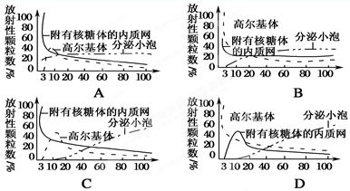
- 下列细胞核和细胞质在个体发育中的相互作用的表现不正确的是
A．细胞核通过mRNA决定细胞质中蛋白质的合成
B．细胞质为细胞核的代谢提供酶、ATP和原料等
C．细胞质基因决定着细胞核基因的选择性表达
D．细胞核是遗传和代谢的调控中心，但必须通过细胞质才能实现
- 下列关于细胞核的叙述正确的是
A．真核细胞的核膜上有大量的多种的酶，有利于多种化学反应的顺利进行
B．在电镜下观察分裂间期的真核细胞，可以看到细胞核的主要结构有核膜、核仁和染色体
C．真核细胞的核膜上有核孔，脱氧核糖核酸等大分子物质可以通过核孔进入细胞质
D．原核细胞的拟核除没有核膜外，其他方面与真核细胞的细胞核没有差别
- 关于选择透过性膜与半透膜的关系，正确的说法是
①具有半透性必然具有选择透过性 ②具有选择透过性必然具有半透性
③活的生物膜才具有选择透过性 ④只有活的生物膜才具有半透性
A.①③ B.①④ C.②③ D.②④
- 生物膜系统在结构和功能上是紧密联系的统一整体，在细胞的生命活动中极为重要。下列说法正确的是
A．胰岛素和神经递质的分泌过程体现了膜的流动性
B．用蛋白酶处理生物膜将改变其结构，但不影响选择透过性
C．糖被与细胞的保护、识别、免疫和主动运输等有关
D．细胞膜、核膜、细胞器膜成分和结构相同，功能密切配合
- 在电子显微镜下观察细胞膜，可以看到的是两条暗带中间夹一条明带，那么关于这两条暗带和一条明带的化学成分的说法比较准确的是
A．两条暗带的主要成分是蛋白质；明带的主要成分是磷脂，无蛋白质
B．明带的主要成分是蛋白质；两条暗带的主要成分是磷脂，无蛋白质
C．两条暗带的主要成分是蛋白质；明带的主要成分是磷脂，也有蛋白质
D．明带的主要成分是蛋白质；两条暗带的主要成分是磷脂，也有蛋白质
- 下列现象属于渗透作用的是
①水分子通过植物细胞的细胞壁 ②水分子或其他溶剂分子通过细胞膜 ③蔗糖分子通过细胞壁 ④水分子或其他溶剂分子通过液泡膜 ⑤水分子或其他溶剂分子通过原生质层 ⑥干大豆种子泡在清水中逐渐胀大 ⑦暑天新鲜蔬菜在空气中萎蔫
A.①②③ B.③④⑤ C.②④⑤ D.①③⑤
- 下列关于生物大分子的结构和功能的叙述中，正确的是
A．DNA的主要合成场所是细胞核，RNA的主要合成场所是细胞质
B．蛋白质的多样性只与氨基酸的种类、数目、排序有关
C．细胞核的遗传物质主要是DNA，细胞质的遗传物质主要是RNA
D．R基为—CH₃和—C₃H₅O₂的二肽分子中，C、H、O原子数目之比为8∶14∶5
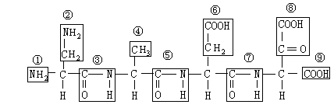
- 下图是某多肽化合物的示意图，下列有关此化合物的叙述中，不正确的是
A．氨基酸的不同种类主要由②、④、⑥、⑧决定的
B．③、⑤、⑦的形成与R基无关
C．该多肽链游离的羧基多于游离的氨基
D．该多肽链在形成过程中，相对分子质量减少了36
- 组成生物体的化学元素在生物体中起重要作用，下列对几种元素与光合作用关系的叙述中，正确的是
A．C是组成碳水化合物的基本元素，在光合作用中C元素从CO₂经C₃、C₅形成(CH₂O)
B．N是叶绿素的组成成分，缺少N会影响植物进行光合作用
C．O是构成有机物的基本元素之一，光合作用制造的有机物中的氧来自H₂O
D．P是构成ATP的必需元素，光合作用中光反应和暗反应过程中有ATP的合成
- 生物膜结构与功能的研究成果在工业生产和医学实践中有重要用途。下列关于生物膜的应用的叙述中，错误的是
A．模拟生物膜可以处理污水，淡化海水
B．研究生物膜可以寻找改善农作物品质的途径
C．模拟生物膜可以人工合成人体的病变器官
D．通过生物膜工程技术可以诊断、治疗疾病，改变细胞的遗传特性
- 关于生物体内水和无机盐的叙述，不正确的是
A．体内参与运输营养物质和代谢废物的水是自由水
B．某些无机盐是组成ATP、RNA和纤维素的必需成分
C．生物体内无机盐浓度的大小会影响细胞的吸水或失水
D．自由水与结合水的比例随生物个体代谢的强弱而变化
- 质壁分离和复原实验说明或证明以下几项是正确的
① 植物细胞的死活 ② 原生质层的伸缩性比细胞壁伸缩性大 ③ 当外界溶液浓度大于细胞液浓度时，细胞渗透失水；反之，细胞则渗透吸水 ④ 细胞壁的主要成分是纤维素
A．1 B．2 C．3 D．4
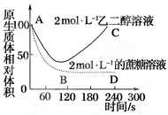
- 用物质的量浓度为2mol·L^{－1}的乙二醇溶液和2mol·L^{－1}的蔗糖溶液分别浸泡某种植物细胞，观察质壁分离现象，得到其原生质体体积变化情况如图所示。下列表述中正确的是
A．该细胞可能是某种植物根尖分生区的细胞
B．AB段曲线表明细胞液浓度在逐渐增大
C．BC段表明该细胞开始因失水过多而逐渐死亡
D．用一定浓度的KNO₃溶液，可得到类似蔗糖溶液的结果
- 二 填空题（30分）
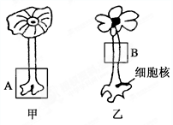
- 细胞中细胞核与细胞质之间的关系问题曾经是细胞生物学家们研究的一个热点问题。下面是以伞藻为实验材料所做的几个经典生物学实验。
请依据所提供的资料，回答下列问题：
材料一：伞藻是单细胞生物。甲、乙两种伞藻的帽形不同(如图)，现将甲伞藻的A部分与乙伞藻的B部分嫁接在一起，发现第一次长出的帽状体呈中间类型，若切除这一帽状体，第二次长出的帽状体则与甲的帽状体形状相同。
(1)你认为第一次长出的帽状体呈中间类型的原因是：_____________________________。
(2)第二次长出的帽状体与甲的帽状体形状相同，这能说明核、质之间的关系是： _____________________________。
材料二：当伞藻的帽状体长到一定大小时，就不再继续长大，而是开始发生细胞分裂。于是有人提出了如下假说：细胞分裂与细胞核、质体积的比例有关，当细胞核的体积(h)与细胞质的体积(z)比值太小时，即h∶z太小时，细胞就会发生分裂；反之，就不会发生分裂。并且，他还做了如下实验：
在伞已经长出、核将要分裂时，将伞切去，核的分裂就受到抑制，直到新的再生出来，核才恢复分裂。
(3)请你利用伞藻，另外设计一个实验，作为上述实验的补充，来进一步证明上述假说。________________________________________。
- 概念图是一种能够比较直观体现概念之间关系的图示方法，请根据所学知识，完成有关“生物体的结构”相关的概念图。
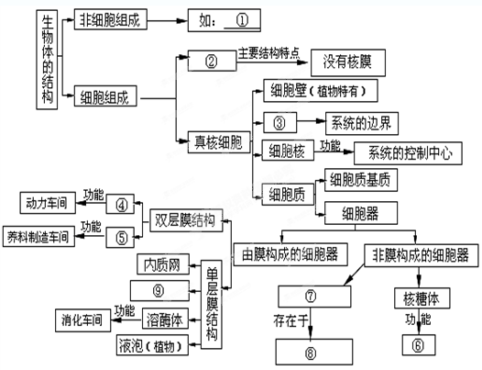
①___________ _____ ②_________ __ ____ ③_____________ ____
④____________ ____ ⑤__________ _ ____ ⑥_____________ ____
⑦____________ ____ ⑧___________ _____ ⑨_______________
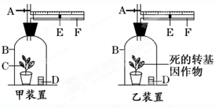
- 某转基因作物有很强的光合作用强度。某中学生物兴趣小组在暑假开展了对该转基因作物光合强度测试的研究课题，设计了如右装置。请你利用该装置完成光合作用强度的测试实验，并分析回答有关问题。
A为开关；B为玻璃钟罩；C为转基因作物；D为烧杯（内装有NaHCO₃或NaOH溶液）；E为红墨水滴；F为直尺
Ⅰ．实验步骤：
（1）先测定植物的呼吸作用强度，方法步骤是：
①＿＿＿＿＿＿＿＿＿＿＿＿＿＿＿＿＿＿＿＿＿＿。
②＿＿＿＿＿＿＿＿＿＿＿＿＿＿＿＿＿＿＿＿＿＿。
③30分钟后分别记录甲、乙两装置红墨水滴移动的方向和刻度。
（2）测定植物的净光合作用强度，方法步骤是：
①＿＿＿＿＿＿＿＿＿＿＿＿＿＿＿＿＿＿＿＿＿＿。
②＿＿＿＿＿＿＿＿＿＿＿＿＿＿＿＿＿＿＿＿＿＿。
③30分钟后分别记录甲、乙两装置红墨水滴移动的方向和刻度。
（3）实验操作30分钟后，记录甲、乙两装置红墨水滴移动情况：
Ⅱ．实验分析：
假设红墨水滴每移动1 cm，植物体内的葡萄糖增加或减少1 g。那么该植物的呼吸作用速率是＿＿＿＿g/小时。白天光照15小时，一昼夜葡萄糖的积累量是＿＿＿g。（不考虑昼夜温差影响）

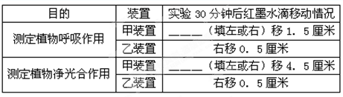

安阳一中奥赛班2012—2013学年第一学期第二次阶段考试
高一生物参考答案
一、选择题（1-50每题1分，51-60每题2分共70分）：
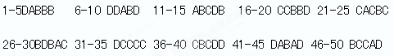
51-55 ACCDD 56-60 BCBCB
二、简答题（共30分）：
61． (1)B部分含有少量的原乙细胞核转录的信使RNA，它能指导合成少量原乙伞藻的蛋白质。A部分则能指导合成甲伞藻的蛋白质，因而嫁接形成的帽状体有甲、乙两种伞藻的蛋白质，故呈中间类型
(2)这说明细胞质中各种代谢活动或生命现象受细胞核控制，最终决定生物性状的主要是细胞核
(3)在伞尚未长成、核不分裂时，将幼小伞切去，嫁接上一个长成的伞，这个原不该分裂的核就开始分裂了
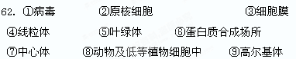
63．Ⅰ．（1）①甲、乙两装置的D中都放入NaOH溶液，装置乙作对照组
②将甲、乙两装置的玻璃钟罩遮光处理，放在温度等相同的环境中
（2）①甲、乙两装置的D中都放入NaHCO₃溶液，乙装置作对照组
②将甲、乙两装置放在光照强度、温度等相同的环境中
（3）左 右
Ⅱ．4 84

